**Karmelowa spódnica**

**<strong>Karmelowa spódnica</strong> to świetny wybór na wiosnę i lato. Nada ona charakteru każdej stylizacji i sprawi, że będziesz czuła się kobieco i komfortowo. Przekonaj się sama - serdecznie zapraszamy!**

**Karmelowa spódnica - modny element na lato**

*Karmelowa spódnica* to element, który powinien znaleźć się w każdej letniej, damskiej garderobie. Spódnica ta posiada modny kolor, który świetnie komponuje się zarówno z jasnymi, jak i ciemnymi ubraniami. Idealnie sprawdzi się ona w eleganckich, ale także sportowych zestawieniach. Spódnica ta została wykonana z wysokiej jakości materiałów, dzięki czemu jest bardzo wygodna i idealnie przylega do ciała, podkreślając kobiecą sylwetkę. Dzięki niej stworzysz wiele udanych wiosenno-letnich stylizacji!

**Karmelowa spódnica - z czym ją łączyć?**

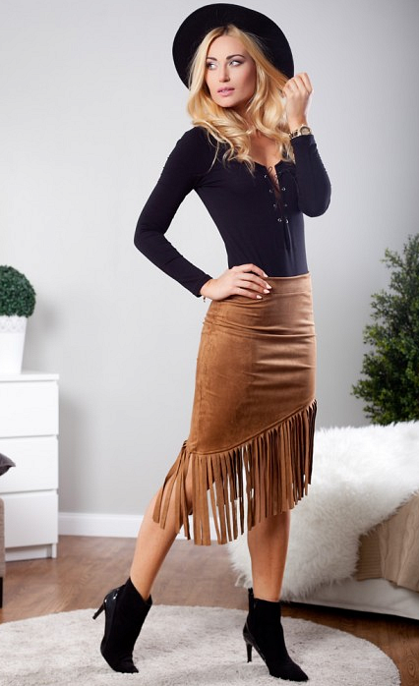

Spódnica ta będzie świetnie komponować się z gładkimi bluzkami i koszulami, gdyż w takich zestawieniach będzie odgrywać ona główną rolę. Karmelowa spódnica sprawdzi się świetnie w połączeniu z eleganckimi butami, takimi jak szpilki czy botki, ale również z obuwiem sportowym. W zależności od okazji możemy połączyć ją z odpowiednimi ubraniami, tym samym tworząc idealne zestawienie. Wybierając tą spódnicę należy pamiętać jednak, aby nie przesadzić z dodatkami, ponieważ frędzle, które stanowią wykończenie spódnicy są wystarczająco mocnym akcentem.

**Gdzie kupić wygodne spódnice na lato?**

Wygodne spódnice na lato znajdziesz w sklepie internetowym Fasardi. W ofercie znajduje się między innymi [karmelowa spódnica](https://www.fasardi.com/pl/spodniczka-46325), która sprawdzi się idealnie do chodzenia na co dzień, jak i na specjalne okazje. Odznacza się ona wysoką jakością wykonania, a ponadto dostępna jest w atrakcyjnej cenie. Zachęcamy do zapoznania się ze szczegółowym asortymentem na stronie!